ОТКРЫТЫЙ УРОК ИНФОРМАТИКИ В 5 «Б» КЛАССЕ ПО ТЕМЕ
«Алгоритмы. Исполнители алгоритмов»
Дата проведения урока: 17 марта 2012 года
Цели:

Образовательные:
- Сформировать представление у учащихся о понятии алгоритма, выделить его свойства;
- Рассмотреть понятие исполнителя и системы команд исполнителя;
- Формировать умение представлять простейшие алгоритмические программы в виде блок-схем;
- Познакомить учеников с простейшими алгоритмическими структурами;
- Продемонстрировать эти структуры на конкретных примерах алгоритмов.

Развивающие:
- Развивать алгоритмическое и пространственное мышление;
- Развивать логику, умение анализировать, сравнивать, делать выводы, высказывать свою мысль;
- Формирование приемов логического мышления, развитие интереса к предмету.
Воспитательные:
- Воспитывать аккуратность, внимательность, вежливость и дисциплинированность, бережное отношение к своему здоровью;
- Воспитание аккуратности, точности.
Ожидаемые результаты:
В конце урока ученики смогут:
- Дать определение алгоритму и блок-схеме;
- Реализовывать простейшие алгоритмические конструкции в виде блок-схем.

Оборудование:
- Компьютеры, проектор
- Мультимедийная презентация, выполненная в среде Microsoft PowerPoint
- Раздаточный материал для выполнения практической части урока на компьютере в виде карточек с алгоритмами в виде блок-схем

Тип урока: усвоение и закрепление новых знаний с использованием новых информационных и коммуникационных технологий

План урока:
- Организационный момент
- Актуализация знаний
- Изучение нового материала
- Физкультминутка
- Работа за компьютерами
- Обобщение и систематизация знаний
- Подведение итогов, домашнее задание

Ход урока:
- ОРГАНИЗАЦИОННЫЙ МОМЕНТ
Учитель здоровается с учащимися, отмечает отсутствывающих и озвучивает тему урока.

- АКТУАЛИЗАЦИЯ ЗНАНИЙ
Учитель: Послушайте стихотворении и решите, в чем ошибка?
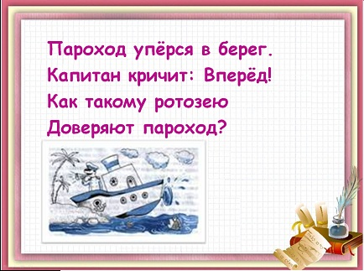
Пароход уперся в берег,
Капитан кричит: Вперед!
Как такому ротозею доверяют параход?
СЛАЙД
Учитель: В чём же ошибка капитана?
Ответы учащихся …
Учитель: Выслушав и обобщив все ваши ответы можно сделать вывод: ошибка капитана состоит в том, что он действует глупо, бестолково, без всякого плана. По принципу «Тяп – ляп – и готово!»
Учитель: “Прежде чем что-нибудь делать, надо составить план”, - говорила Алиса из сказки Льюиса Кэрролла. Алиса была очень любопытной девочкой, она строила самые фантастические планы, но редко доводила их до конца, из-за чего частенько попадала в самые невероятные ситуации.
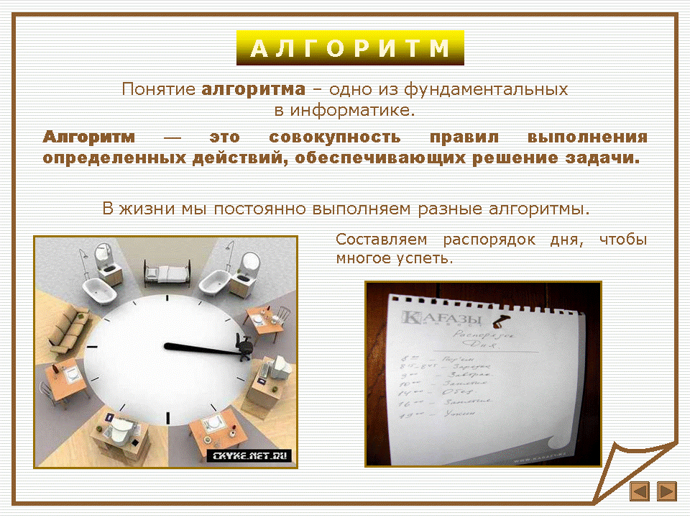
Учитель: В своей жизни мы встречаемся с различными практическими задачами: например, приготовление супа, покупка продуктов и т.д.
При решении любой задачи человек выполняет некоторую последовательность действий. Такие последовательности называют АЛГОРИТМАМИ.

Учитель дает определение алгоритма: АЛГОРИТМ – это совокупность правил выполнения определенных действий, обеспечивающих решение задачи.

Учитель: Как вы думаете, откуда произошло слово “алгоритм”? Давайте послушаем сообщение.
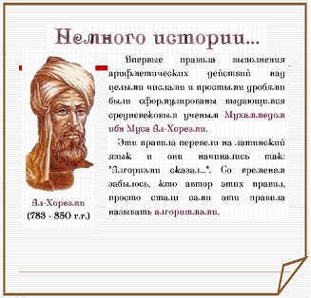
Учащиеся:
К доске выходит ученик и читает сообщение (Приложение 1))

Сама жизнь – это тоже алгоритм.
И независимо, знаем мы алгоритмы или нет, вся наша жизнь идет по алгоритмическим принципам...
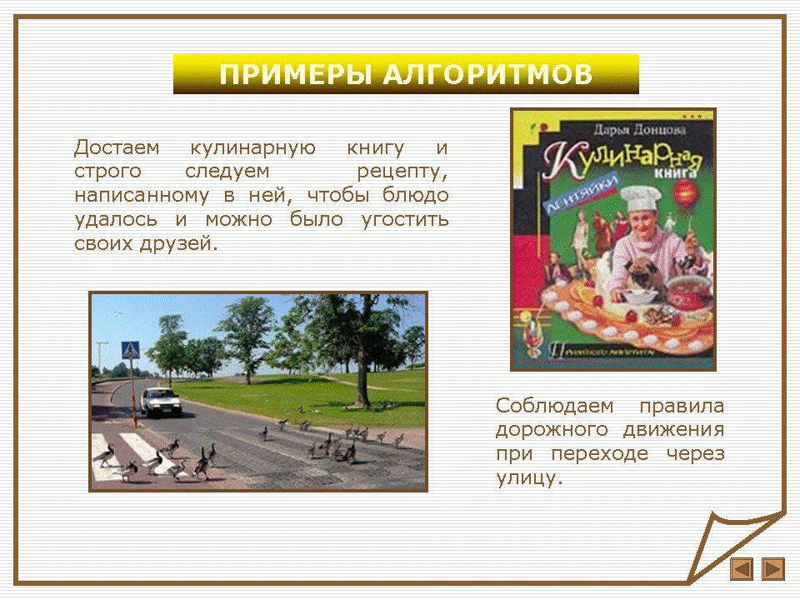
Давайте приведем примеры...

Учащиеся:
(Учащиеся приводят примеры алгоритмических действий из повседневной жизни:
- Распорядок дня;
- Дорога в школу;
- Подготовка домашних заданий по предметам;
Приготовление пищи)

Учитель: Молодцы! Скажите, а кто исполняет алгоритмы?
Учащиеся: отвечают

Учитель: то есть все мы с вами выступали исполнителями алгоритмов. Давайте попробуем сформулировать определение, кто же такие эти ИСПОЛНИТЕЛИ АЛГОРИТМОВ…

Учащиеся:
ИСПОЛНИТЕЛЬ – объект, который выполняет алгоритм.

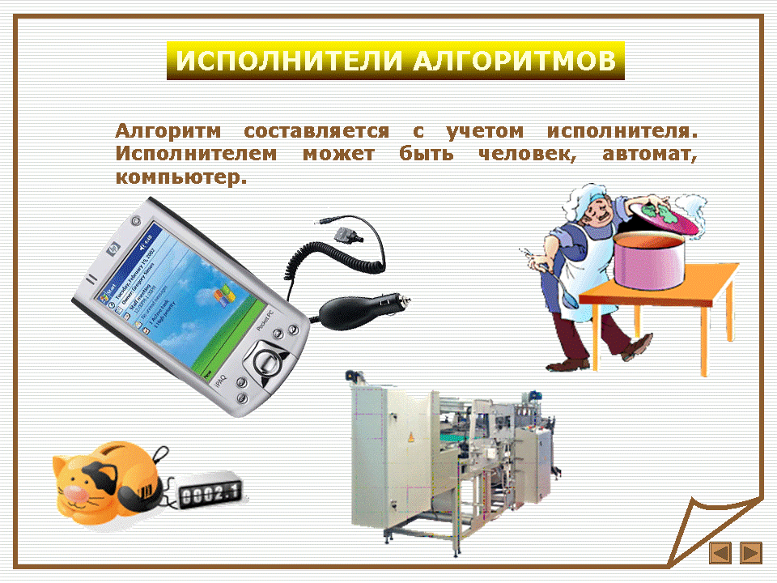
Учитель: А теперь подумайте: приведенные вами примеры алгоритмов сможет выполнить любой человек?

То есть, какой можно сделать вывод?

Учащиеся: Алгоритм может выполнить тот, кто понимает все его команды и может их выполнить.

Учитель: Как вы думаете, кто может служить исполнителем алгоритма?

Учащиеся: Человек, автомат, компьютер, машина и т.д.

- ИЗУЧЕНИЕ НОВОГО МАТЕРИАЛА
Учитель: Итак, мы вспомнили, что такое алгоритм и его исполнитель.
А теперь давайте рассмотрим виды алгоритмических структур.

Учитель демонстрирует слайды с текстами определений линейного, разветвляющегося и циклического алгоритмов.
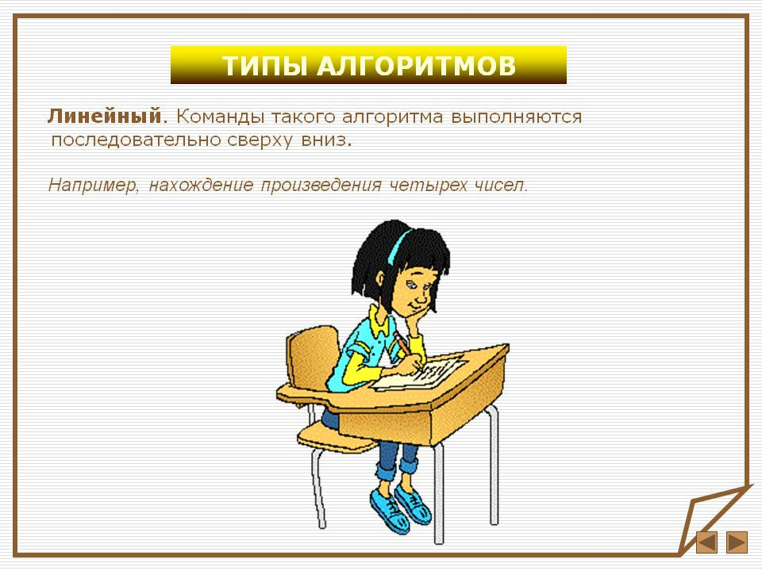
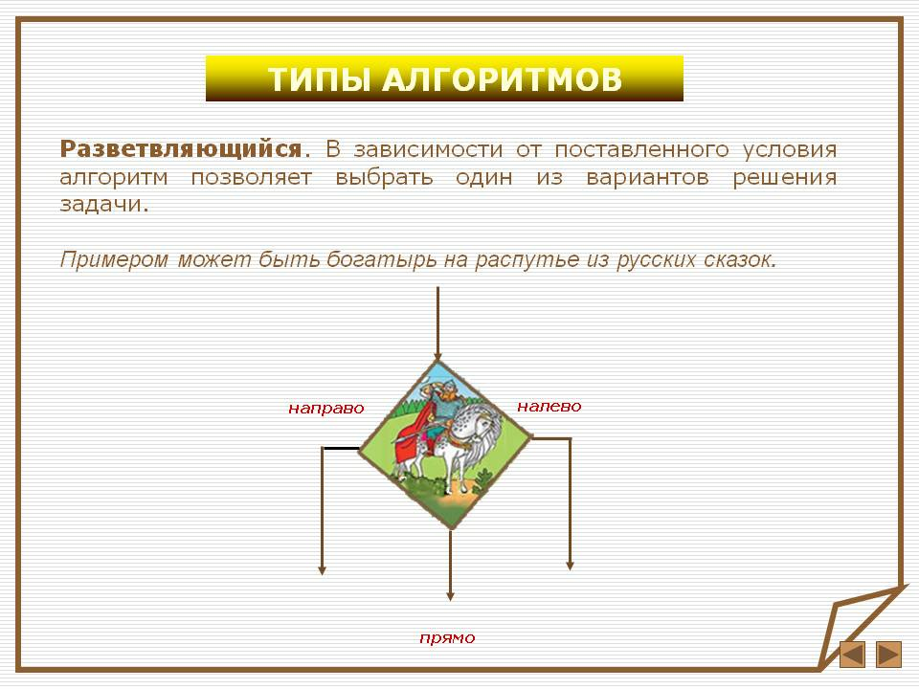
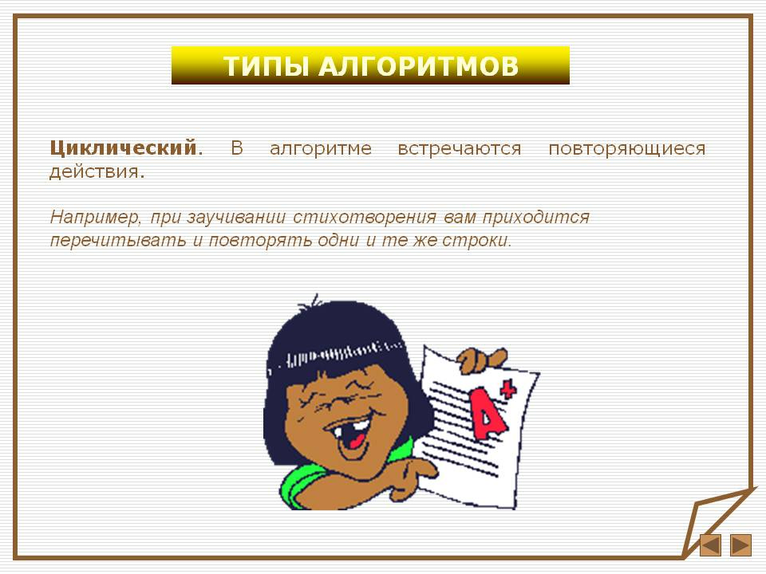
Учитель: А теперь давайте рассмотрим примеры.
ЭОР с сайта
- Линейный алгоритм http://school-collection.edu.ru/catalog/res/e5fdb511-4a83-4865-a2a8-90292a4dfcad/?from=4237f6d6-3a09-4661-8d51-6c15f14e1c0b&
- Линейный алгоритм http://school-collection.edu.ru/catalog/res/273c1675-d3b9-45d1-8eaf-6be76a919a89/?from=4237f6d6-3a09-4661-8d51-6c15f14e1c0b&
- Ветвление http://school-collection.edu.ru/catalog/res/c34d3d97-db2a-4806-a82f-ebbccdf023a5/?from=4237f6d6-3a09-4661-8d51-6c15f14e1c0b&
- Демонстрация циклического процесса http://school-collection.edu.ru/catalog/res/26035094-504f-4f09-889e-6d02c6298fdc/?from=4237f6d6-3a09-4661-8d51-6c15f14e1c0b&
- Запись циклического алгоритма http://school-collection.edu.ru/catalog/res/e699d595-2adb-4af6-bf3f-64336b9db311/?from=4237f6d6-3a09-4661-8d51-6c15f14e1c0b&

Учитель: Вы теперь делитесь на группы, у каждой группы на столе лежат карточки. Рассмотрите карточки и составьте правильный алгоритм.

Учащиеся (5 мин): Учащиеся делятся на три группы. Каждая группа получает один из трех типов алгоритмических структур:
- Линейную
- Разветвляющуюся
- Циклическую

Общаясь в мини-группах учащиеся находят определения всем типам структур.

Учащиеся - Представитель от каждой группы дает определение типу алгоритмов и приводит примеры из своей жизни на каждый из них.

Учитель: Хорошо, а теперь давайте подумаем, какими способами можно записать алгоритм?
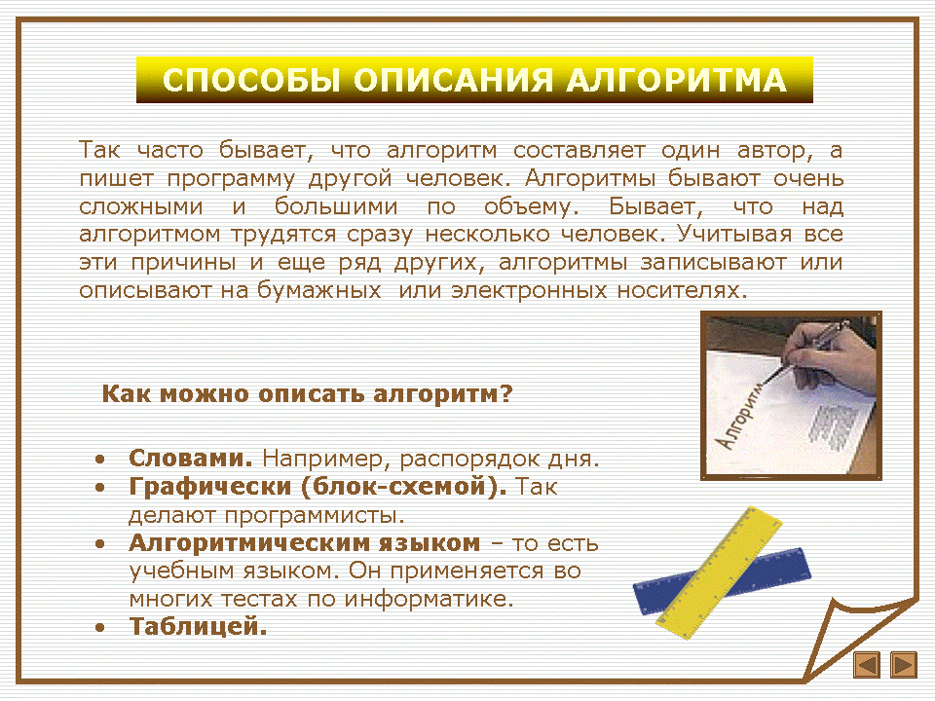
Учащиеся - Учащиеся предлагают различные варианты записей алгоритмов из собственного опыта:
- Рецепты записываются словами;
- Расписание уроков – таблицей:
Сцены охоты доисторических людей – рисунками на стенах пещер… и т.д.

Учитель: Да, все верно, молодцы! Однако существует и еще один универсальный способ, с помощью которого можно записать алгоритмы: с помощью специальных фигур, называемых БЛОК-СХЕМАМИ.
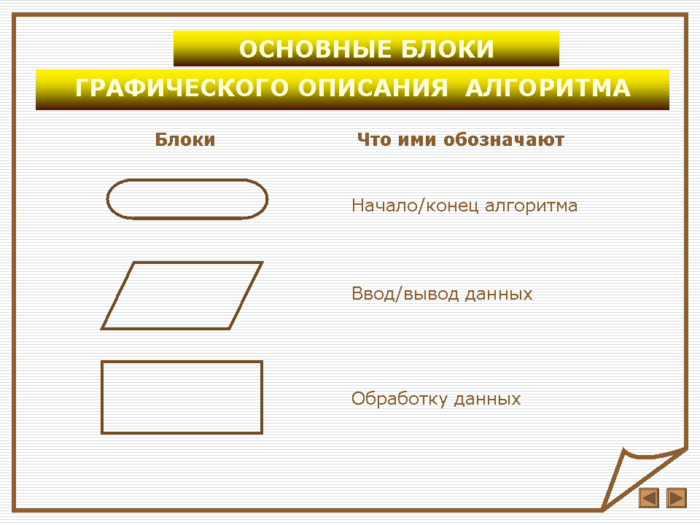
Учащиеся Учащиеся рассматривают изображение геометрических фигур, используемых для записи алгоритмов.

4. ФИЗКУЛЬТМИНУТКА
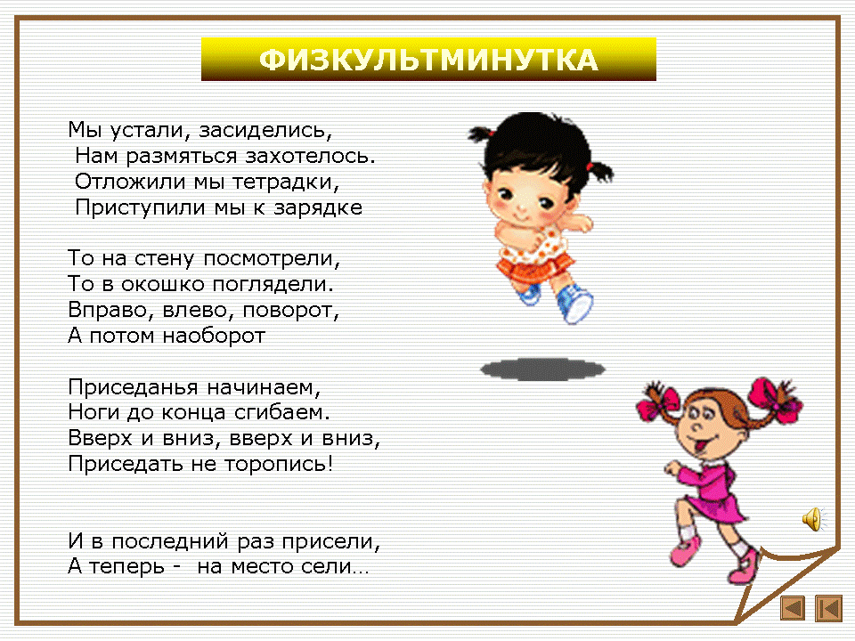
Учитель:
Мы устали, засиделись,
Нам размяться захотелось.
Отложили мы тетрадки,
Приступили мы к зарядке
То на стену посмотрели,
То в окошко поглядели.
Вправо, влево, поворот,
А потом наоборот
Приседанья начинаем,
Ноги до конца сгибаем.
Вверх и вниз, вверх и вниз,
Приседать не торопись!
И в последний раз присели,
А теперь - на место сели…
5. РАБОТА ЗА КОМПЬЮТЕРОМ
Учитель: А теперь давайте попробуем сами с помощью графического редактора составить алгоритмы собственных действий:
- Распорядка своего дня;
- Приготовления уроков;
- Покупки хлеба.
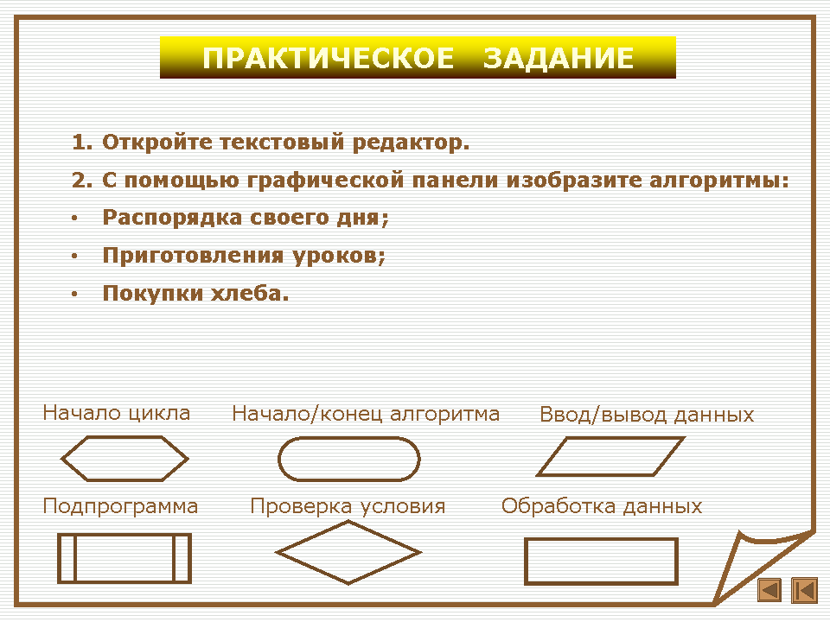
Учащиеся Учащиеся садятся за компьютер, загружают графический редактор и оформляют один из алгоритмов в виде блок-схемы.

6. Итог урока
Итог урока.

Учитель: Ну а сейчас посмотрите на экран и попробуйте дополнить предложения:

- сегодня на уроке я узнал…
- было интересно…
- было трудно…
- теперь я могу…
- я научился…
- у меня получилось …
- я попробую…

Учащиеся Учащиеся подводят итоги урока, пробуют анализировать собственные действия, уточняют с какими трудностями в ходе выполнения практического задания они столкнулись и делают выводы о том, что почти все действия человека алгоритмизированы.

БОЛЬШОЕ СПАСИБО ЗА РАБОТУ!

